
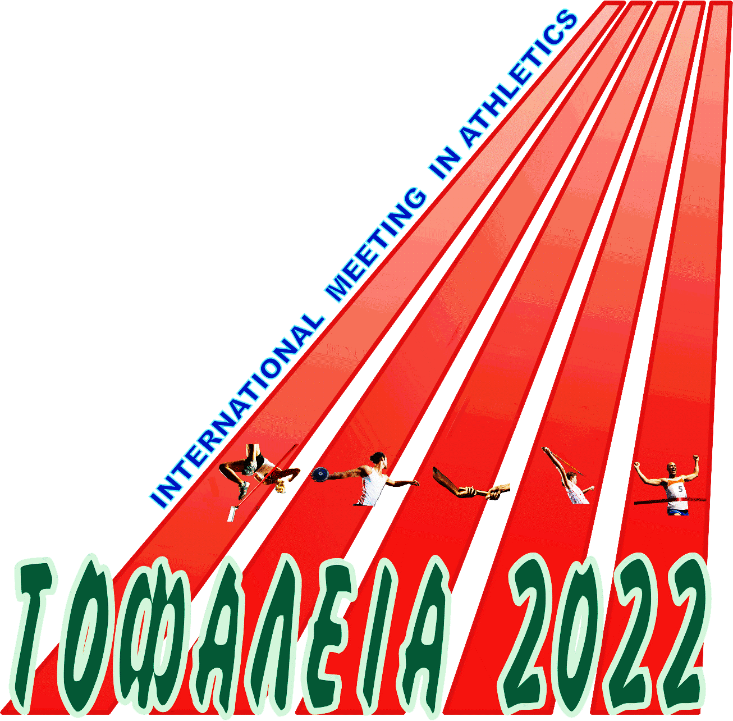
ΕΝΩΣΗ ΑΘΛΗΤΙΚΩΝ ΣΩΜΑΤΕΙΩΝ
Σ.Ε.Γ.Α.Σ.
ΒΟΡΕΙΑΣ ΠΕΛΟΠΟΝΝΗΣΟΥ
Τέρμα Ηλέκτρας – Τ.Κ. 26333 Πάτρα
Τηλ.: 2610. 320203 – Fax: 2610. 313138
Εmail: segaspatra@yahoo.gr
Αριθ. Πρωτ.: 175 Πάτρα,11 Ιουλίου 2022

ΠΡΟΚΗΡΥΞΗ
Η Ε.Α.Σ. Σ.Ε.Γ.Α.Σ. Βόρειας Πελ/σου σε συνεργασία με τον Σ.Ε.Γ.Α.Σ.
και την υποστήριξη της Περιφέρειας Δυτικής Ελλάδος – Δήμου Πατρέων & του Παμπελοποννησιακού Σταδίου
Προκηρύσσει τους Αγώνες Στίβου
΄΄ΤΟΦΑΛΕΙΑ 2022΄΄
(International meeting with national permit cat. E )

- ΤΟΠΟΣ - ΗΜΕΡΟΜΗΝΙΑ ΑΓΩΝΩΝ :

Παμπελοποννησιακό Στάδιο Πάτρας - Κυριακή ,24 Ιουλίου 2022

- ΑΓΩΝΙΣΜΑΤΑ :
α. ΑΝΔΡΕΣ : 100μ. - 200μ. - 400μ. - 800μ. - 3.000μ. –110μ. με Εμπόδια - 400μ Εμπόδια - Δισκοβολία – Σφαιροβολία – Ακοντισμός – Σφυροβολία – Άλμα Τριπλούν – Άλμα επί κοντώ

β. ΓΥΝΑΙΚΕΣ : 100μ. - 200μ. – 400μ. - 1.500μ. – 3000μ. - 100μ. με Εμπόδια . – Άλμα σε Ύψος – Άλμα σε Μήκος

- ΔΙΚΑΙΩΜΑ ΣΥΜΜΕΤΟΧΗΣ :
- Δικαίωμα συμμετοχής έχουν μόνο οι Αθλητές-τριες των Κατηγοριών Α-Γ, (Κ20) και (Κ18) των Σωματείων - μελών του Σ.Ε.Γ.Α.Σ. και σύμφωνα πάντοτε με την ισχύουσα κωδικοποίηση – Γενική Προκήρυξη του Σ.Ε.Γ.Α.Σ. για το 2022.
- Δικαίωμα συμμετοχής έχουν ακόμη αθλητές-τριες Κύπριοι, ομογενείς και αλλοδαποί, ανεξάρτητα από το εάν έχουν ή όχι δελτίο αθλητικής ιδιότητας του ΣΕΓΑΣ, σύμφωνα με τους διεθνείς κανονισμούς.
- Κανένας αθλητής- τρια που έχει Δελτίο Αθλητικής Ιδιότητας σε Σωματείο - μέλος του Σ.Ε.Γ.Α.Σ. δεν μπορεί να λάβει μέρος στον αγώνα, αν δεν έχει εγγράφως δηλωθεί από το Σωματείο στο οποίο ανήκει.

- ΔΗΛΩΣΕΙΣ ΣΥΜΜΕΤΟΧΗΣ :
Οι δηλώσεις συμμετοχής πρέπει να έχουν αποσταλεί από τα ενδιαφερόμενα Σωματεία, μέχρι το μεσημέρι της Δευτέρας 18 Ιουλίου 2022 , στα Γραφεία της Ε.Α.Σ. Σ.Ε.Γ.Α.Σ. Βόρειας Πελ/σου με ηλεκτρονικό ταχυδρομείο στη διεύθυνση segaspatra@yahoo.gr, με χρήση - συμπλήρωση του συνημμένου εντύπου.
Στη συνέχεια θα πρέπει να υπάρξει και τηλεφωνική επικοινωνία με ευθύνη των αθλητών- τριων ή του Σωματείου τους την Πέμπτη, 21 Ιουλίου 2022 ( από 11.00΄έως 14.00΄ ) για την επιβεβαίωση αποδοχής της συμμετοχής από την Ε.Α.Σ. Σ.Ε.Γ.Α.Σ. Βόρειας Πελοποννήσου .
Καμία δήλωση συμμετοχής δεν θα γίνει δεκτή μετά από την παραπάνω ημερομηνία και καμία συμμετοχή δεν θεωρείται δεδομένη με μόνη τη δήλωσή της.

- ΠΙΣΤΟΠΟΙΗΣΗ ΤΗΣ ΥΓΕΙΑΣ ΑΘΛΗΤΩΝ- ΤΡΙΩΝ :
Οι συμμετέχοντες αθλητές θα πρέπει να προσέρχονται αυτοπροσώπως στην Αίθουσα Κλήσης 60΄ πριν την τέλεση του αγωνίσματος τους, προκειμένου να δηλώσουν την παρουσία τους προσκομίζοντας απαραίτητα το δελτίο αθλητικής ιδιότητας και την έγκυρη κάρτα υγείας τους.
Με φροντίδα και ευθύνη των συλλόγων τους οι αθλητές –τριες πρέπει να έχουν εξετασθεί ιατρικώς πριν από τους αγώνες.
Η πιστοποίηση της υγείας των αθλητών - αθλητριών στην κάρτα υγείας αθλητή είναι υποχρεωτική και αποτελεί προϋπόθεση για τη συμμετοχή τους σε προπονήσεις και αγώνες.
Οι υπεύθυνοι της αίθουσας κλήσης θα ελέγχουν τα αθλητικά δελτία και τις κάρτες υγείας των αθλητών - αθλητριών και θα καταχωρούν στα πινάκια ΜΟΝΟ τους αθλητές – αθλήτριες των οποίων η κάρτα υγείας αθλητή είναι θεωρημένη σύμφωνα με την ισχύουσα νομοθεσία.
ΣΕ ΔΙΑΦΟΡΕΤΙΚΗ ΠΕΡΙΠΤΩΣΗ ΔΕΝ ΘΑ ΤΟΥΣ ΕΠΙΤΡΕΠΕΤΑΙ ΝΑ ΣΥΜΜΕΤΕΧΟΥΝ.
ΣΕ ΚΑΘΕ ΠΕΡΙΠΤΩΣΗ ΟΜΩΣ, ΓΙΑ ΤΑ ΘΕΜΑΤΑ ΥΓΕΙΑΣ ΤΩΝ ΑΘΛΗΤΩΝ - ΤΡΙΩΝ ΚΑΙ ΙΔΙΑΙΤΕΡΑ ΓΙΑ ΟΤΙ ΣΥΜΒΕΙ ΣΕ ΕΝΑ ΑΓΩΝΙΖΟΜΕΝΟ ΚΑΙ ΟΦΕΙΛΕΤΑΙ ΣΕ ΕΛΛΕΙΨΗ ΠΡΟΛΗΠΤΙΚΟΥ ΙΑΤΡΙΚΟΥ ΕΛΕΓΧΟΥ, ΕΙΝΑΙ ΥΠΕΥΘΥΝΟΣ Ο ΕΚΠΡΟΣΩΠΟΣ ΤΟΥ ΣΩΜΑΤΕΙΟΥ ΚΑΙ Ο ΠΡΟΠΟΝΗΤΗΣ ΠΟΥ ΔΗΛΩΝΟΥΝ ΑΥΤΟΥΣ ΤΟΥΣ ΑΘΛΗΤΕΣ ΚΑΙ ΣΕ ΚΑΜΙΑ ΠΕΡΙΠΤΩΣΗ ΟΙ ΟΡΓΑΝΩΤΕΣ ΤΩΝ ΑΓΩΝΩΝ.

- ΟΙΚΟΝΟΜΙΚΑ :
Δεν προβλέπεται η κάλυψη εξόδων μετακίνησης - διαμονής - διατροφής .

- ΤΕΧΝΙΚΟΣ ΥΠΕΥΘΥΝΟΣ ΑΓΩΝΑ
Τεχνικός Υπεύθυνος Αγώνα ορίζεται ο κ. Κωνσταντίνος Μπούσιας, Τεχνικός Σύμβουλος Ε.Α.Σ. Σ.Ε.Γ.Α.Σ. Βόρειας Πελοποννήσου.

ΠΑΡΑΤΗΡΗΣΕΙΣ :

Α. Η οργανωτική επιτροπή διατηρεί το δικαίωμα μετά την επεξεργασία των δηλώσεων συμμετοχής να ακυρώσει την διεξαγωγή αγωνίσματος σε περίπτωση μικρής συμμετοχής αθλητών – τριών. Οι ενδιαφερόμενοι θα ενημερώνονται έγκαιρα.
Β. ΤΑ ΔΙΑΔΟΧΙΚΑ ΥΨΗ ΣΤΟ ΑΛΜΑ ΕΠΙ ΚΟΝΤΩ ΚΑΙ ΣΤΟ ΑΛΜΑ ΣΕ ΥΨΟΣ ΚΑΘΩΣ ΚΑΙ ΟΙ ΒΑΛΒΙΔΕΣ ΣΤΟ ΤΡΙΠΛΟΎΝ ΘΑ ΚΑΘΟΡΙΣΤΟΥΝ ΤΗΝ ΩΡΑ ΤΟΥ ΑΓΩΝΑ ΑΠΟ ΤΟΝ ΕΦΟΡΟ ΤΩΝ ΑΓΩΝΙΣΜΑΤΩΝ ΚΑΙ ΤΟΝ ΤΕΧΝΙΚΟ ΥΠΕΥΘΥΝΟ ΤΩΝ ΑΓΩΝΩΝ
Γ. Ότι δεν προβλέπεται από την Προκήρυξη θα ρυθμίζεται από τον Αλυτάρχη και τον Τεχνικό Υπεύθυνο των Αγώνων σύμφωνα με τους κανονισμούς.
Δ. Οι Αγώνες θα διεξαχθούν σύμφωνα με τους Κανονισμούς Αγώνων Στίβου του Σ.Ε.Γ.Α.Σ.
Ε. Επισυνάπτεται το αρχικό ωρολόγιο Πρόγραμμα των Αγώνων και η τελική του μορφή θα ανακοινωθεί μετά την οριστικοποίηση των συμμετοχών.

Για το Δ.Σ.

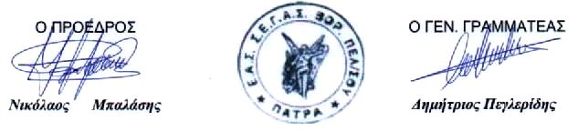

ΚΟΙΝΟΠΟΙΗΣΗ:
- Σ.Ε.Γ.Α.Σ. - Γραφείο Αγώνων.
- Σ.Ε.Γ.Α.Σ. - Γραφείο Ανάπτυξης.
- Σύνδεσμο Κριτών Κλασσικού Αθλητισμού Β. Πελ/σου .
- Παμπελοποννησιακό Στάδιο Πάτρας.
- Ε.Ε.Σ. - Παράρτημα Πάτρας

΄

Patras, 24 July 2022 ΄΄ΤΟΦΑΛΕΙΑ 2022΄΄ - ΄΄TOFALIA 2022΄΄
ΠΑΜΠΕΛΟΠΟΝΝΗΣΙΑΚΌ ΣΤΆΔΙΟ / PAMPELOPONNHSIAKO STADIUM
ΩΡΟΛΟΓΙΟ ΠΡΟΓΡΑΜΜΑ / TIMETABLE
Start Time  Έναρξη  Αγωνίσματος | Αγώνισμα | Ανδρών / Γυναικών | Event | Men/Women | Final / Heats
16.00΄ | ΣΦΥΡΑ (προπονητήριο Λαδόπουλου) | Α | HAMMER THROW | M | Final
18.00΄ | 110 μ. Εμπ. | Α | 110 m. H | M | Final
 | ΤΡΙΠΛΟΥΝ | Α | TRIPLE JUMP | M | Final
 | ΕΠΙ ΚΟΝΤΩ | Α | POLE VAULT | M | Final
 | ΔΙΣΚΟΒΟΛΙΑ | Α | DISCUS throw | M | Final
18.15΄ | 100 μ. Εμπ. | Γ | 100 m. H | W | Final
18.30΄ | 100 μ. | Α | 100 m. | M | Heats (2)
18.45΄ | 100 μ. | Γ | 100 m. | W | Heats (2)
19.00΄ | 400 μ. | Α | 400 m. | M | Heats (2)
19.15΄ | 400 μ. | Γ | 400 m. | W | Heats (2)
 | ΣΦΑΙΡΟΒΟΛΙΑ | Α | SHOT PUT | M | Final
19.30΄ | 400 μ. Εμπ. | Α | 400 m. Η | M | Final
 | ΜΗΚΟΣ | Γ | LONG JUMP | W | Final
19.45΄ | 200 μ. | Γ | 200 m. | W | Heats (2)
20.00΄ | 200 μ. | Α | 200 m. | M | Heats (2)
20.15΄ | ΥΨΟΣ | Γ | HIGH JUMP | W | Final
 | ΑΚΟΝΤΙΣΜΟΣ | Α | JAVELIN THROW | M | Final
20.25΄ | 800 μ. | Α | 800 m. | M | Final
20.45΄ | 1.500 μ. | Γ | 1.500 m. | W | Final
21.00΄ | 200 μ. | Γ | 200 m. | W | Final
21.10΄ | 3.000 μ. | Α | 3.000 m. | M | Final
21.25΄ | 3.000 μ. | Γ | 3.000 m. | W | Final

